２０１７．０９．１０
大阪府協会シーズン開幕試合

９月も半ばを迎えようとしているがまだ残暑の残る長居第２陸上競技場。今年は春の大阪府総体２位の大阪桐蔭高と３位の常翔学園高、１位の東海大仰星高と４位の大阪朝鮮高の興味深い２試合が組まれた。
シーズン開幕直後ということもあったのか、２試合とも肝心な所でのミスがあり、攻めきれなかったり、攻撃のリズムがつかめなかったりする場面があった。しかし、全国レベルの実力が備わった４チームであり、大阪府予選、全国大会へ向けては修正して臨んでくれるはず。今後、徐々にチームをまとめ上げて檜舞台での活躍に期待したい。
- 大阪桐蔭２２―２８常翔学園（１６：３０ Ｋ．Ｏ）
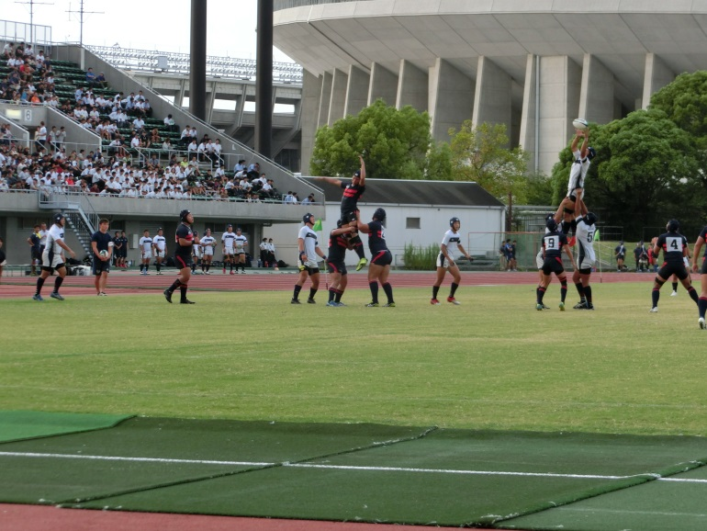
逆転、逆転の手に汗握る熱戦だった。前半は４、１０、２２分と常翔がすばらしい突破力で前進、３トライを奪った。一方、桐蔭は常翔のしっかりしたディフェンスと攻め込みながらのミスもあり無得点に抑えられた。
後半は一転、リズムが出てきた桐蔭が常翔の攻撃面でのミスやシン・ビン（ハイタックル）もあり２２分には２２－２１といったんは逆転に成功。勝負への執念を見せる常翔はロスタイムに入ってからのワンチャンスを生かして再逆転に成功した。
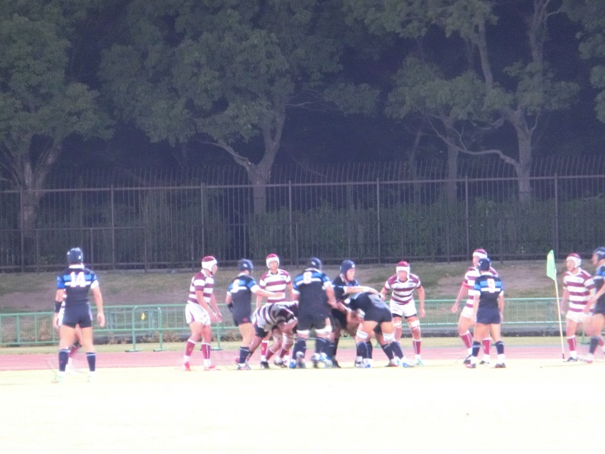
- 東海大仰星２９－３大阪朝鮮（１７：５０Ｋ．Ｏ）
ナイトゲームになった第２試合は堅いディフェンスで仰星が大阪朝鮮をノートライに抑え完勝した。この試合も両チームには珍しく肝心な所でのハンドリングミスなどがあり、ペナルティーやターンオーバーから相手に攻撃権を渡してしまう場面があった。
仰星のＦＷの強力なスクラムやモール、ＢＫＳの展開力は「さすが」と思わせたし、大阪朝鮮のすばらしキック力も目を引いた。

